День Нептуна в лагере - это было незабываемо!

10 июня в нашем лагере прогремел долгожданный и всеми любимый праздник - День Нептуна!

Ребята начальной школы окунулись в настоящую морскую сказку, полную приключений и испытаний! Маленьким морякам предстояло пройти нелегкий путь, чтобы заслужить благосклонность повелителя морей. Они проявили свою смекалку и ловкость, собирая драгоценное Жемчужное ожерелье, раскрывая свои творческие таланты, создавая удивительных морских обитателей из пластилина, и с азартом преодолевая коварный Водный лабиринт!

А ребята из Движения Первых отправились в Ножовский ДК, где их ждала увлекательная квест-игра! Юные эрудиты с блеском разгадывали загадки о России, составляли кроссворды, демонстрируя свои знания о различных профессиях.

И вот, когда все испытания были пройдены, случилось самое волшебное! К ребятам пожаловал сам Нептун со своими прекрасными русалками! Под восторженные крики и смех все отправились плескаться водой, устроив настоящую водную феерию!
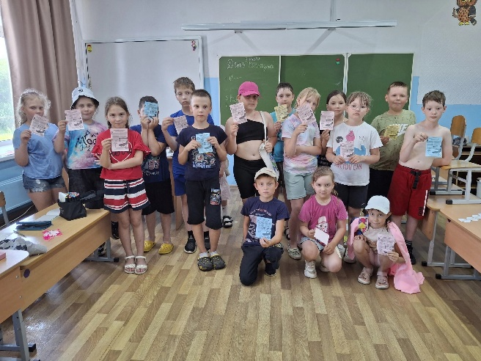
Этот день подарил всем массу положительных эмоций, ярких впечатлений и незабываемых воспоминаний!
